DOCELA VELKÉ DIVADLO
uvádí pohádku pro malé i velké
POPELKA
napsala Jana GALINOVÁ, hudba a texty písní Jan TUREK,
choreografie Jaroslava LEUFENOVÁ, kostýmy Tomáš KYPTA a Lenka LAVIČKOVÁ,
scéna Milena ŘÍHOVÁ a Jurij GALIN, loutky Milena ŘÍHOVÁ, režie Jurij GALIN

hrají Lenka LAVIČKOVÁ, Lukáš MASÁR, Jaroslava ZIMOVÁ,
Petr ERLITZ, Jan BOUŠE, Zuzana BARTOŠOVÁ,
Jana GALINOVÁ a Hana MARVANOVÁ nebo Kamila RAKOVÁ
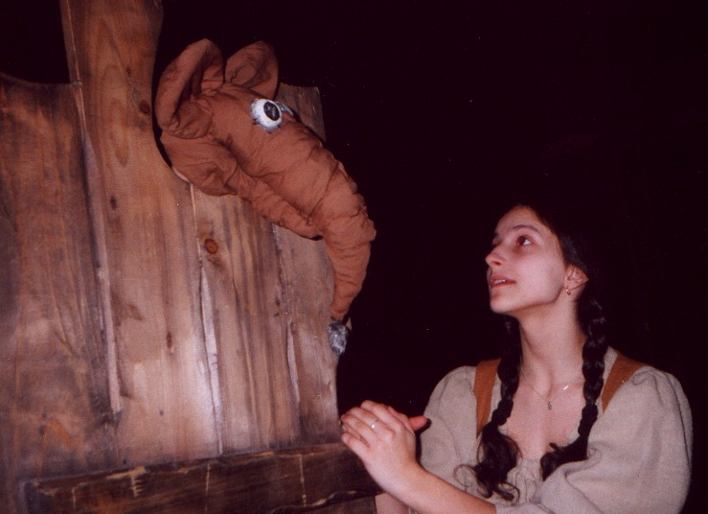

1. premiéra v pátek 23. září v 19,00 hodin
2. premiéra v sobotu 24. září v 15,00 hodin

v Docela velkém divadle v Litvínově

vstupné v pátek 80,- Kč, v sobotu 70,- Kč

vstupenky na adrese docelavelkedivadlo@seznam.cz nebo na  777 000 933

